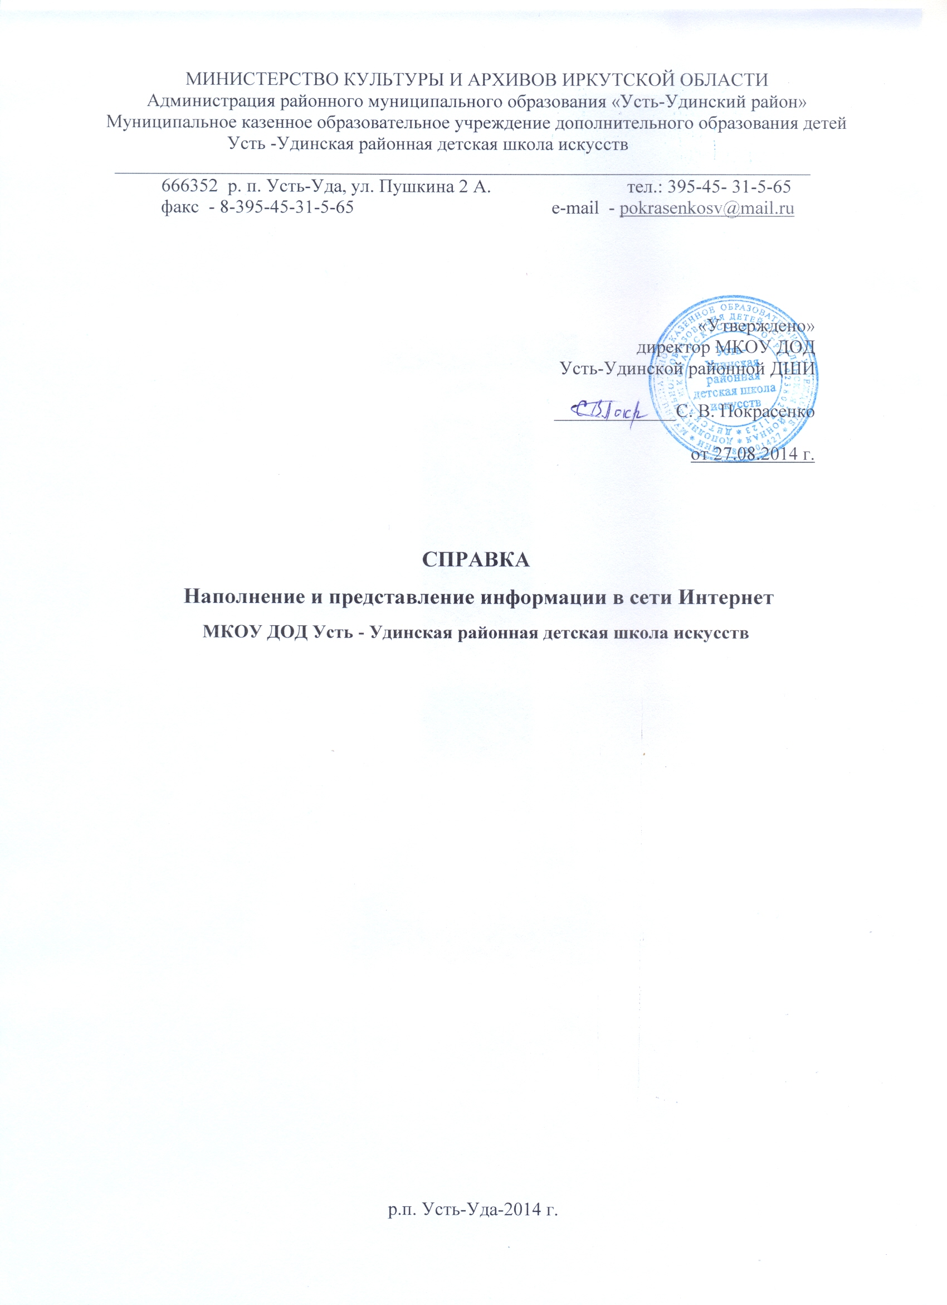
Наполнение и представление информации в сети Интернет

Если до недавнего времени, создание сайта было вопросом престижа школы и говорило только об уровне информационной политики образовательного учреждения, то теперь – это требование закона. Образовательное учреждение должно обеспечить открытость и доступность через размещение на официальном сайте образовательного учреждения в сети «Интернет» полной информации о деятельности учреждения.
В 2012 г. в МКОУ ДОД Усть - Удинская районная детская школа искусств открыт сайт школы по адресу в сети интернет http://hkolaiskysstvyy.ucoz.ru

Регистрационный IP сайта: 128.74.127.236
Дата регистрации сайта: 18.02.2012

Информация на сайте размещается в соответствии с законом РФ о конфиденциальной информации.

В меню сайта в 2014-2015 уч.г. будут отражены все наиболее важные интернет странички и разделы функционирования и жизнедеятельности нашего учреждения:

Визитная карточка школы
Карта сайта
Закон о сайте
О нас
Самообследование школы
Лицензия. Устав
Локальные акты
Учредитель ДШИ
Страничка директора
Образовательный процесс. Программы
Документы.Странички педагогов. Наша жизнь

Категории раздела
- Странички педагогов
- Документы федерального уровня
- Документы областного уровня
- Документы муниципального уровня
- Локальные акты ДШИ
- Правила и условия поступления и обучения в школе
- Учебный процесс в ДШИ
- Традиции школы
- Отзывы о школе
- Из жизни школы последних лет до 2010-2011 уч.г.
- Всё о жизни школы в 2011-2012 уч.г.
- Всё о жизни школы в 2012-2013 уч.г.
- Публичный отчет (2012-2013уч.г.)

Категории раздела
Педагогический коллектив
Правила приема и обучения учащихся
Экскурсия по школе
Наши достижения
Художественное отделение
Наши выпускники
О введении ФГТ в ДШИ
Конкурсы, фестивали
Концертная деятельность
Группа "Ремикс"
Наши планы
Для педагогов и учащихся: копилка школы

Категории раздела
- Материалы по музыке для учащихся
- Материалы художественного цикла для учащихся
- Методические материалы к занятиям
- Областные учреждения культуры
- Cтатьи об инновациях, проблемах и решениях ДШИ
- Профессиональные достижения преподавателей
- Авторские разработки преподавателей
- Участие педагогов в семинарах, конкурсах, конференциях
- Реализация ФГТ

НСОТ в школе
ФХД и МТБ школы
Платные услуги
Акты проверок
Наши партнеры
Фотоальбомы нашей жизни
Новости культуры РФ и Иркутской области
Страничка для родителей
Страничка для учащихся
Полезные ссылки на сайты
Форум
Гостевая книга
Обратная связь
Объявления
Отзывы о школе
С праздником
Видео

Информация о МКОУ ДОД Усть - Удинская районная детская школа искусств
представлена на сайте в соответствии:

 1. с законом №293-ФЗ от 08.11.2010 г.
Федеральный закон 293-ФЗ «О внесении изменений в отдельные законодательные акты Российской Федерации в связи с совершенствованием контрольно-надзорных функций и оптимизацией предоставления государственных услуг в сфере образования» регламентирует требования к сайту образовательного учреждения.
 2. Постановление Правительства РФ от 10.07.2013 N 582 «Об утверждении Правил размещения на официальном сайте образовательной организации в информационно-телекоммуникационной сети «Интернет» и обновления информации об образовательной организации»

  - Положением о сайте МКОУ ДОД Усть-Удинской районной детской школы искусств -25.02.2013г.

4. Информация на сайте размещается в соответствии с законом РФ о конфиденциальной информации. Конфиденциальная информация - это документированная информация, т.е. зафиксированная на материальном носителе и с реквизитами, позволяющими ее идентифицировать, доступ к которой ограничивается в соответствии с законодательством РФ.

Федеральный закон от 27.07.2006 N 152-Ф (ред. от 23.07.2013) «О персональных данных».

С марта 2013 г. в новостной ленте (архив записей) на сайте выставляются материалы о жизни школы.

Смотреть по гиперссылке «Архив записей»:

2013 Март
2013 Апрель
2013 Май
2013 Июнь
2013 Август
2013 Октябрь
2013 Ноябрь
2013 Декабрь
2014 Январь
2014 Февраль
2014 Март
2014 Апрель
2014 Май
2014 Июнь
2014 Июль
2014 Август
2014 Сентябрь

Мероприятия по рекламно-информационной работе

№ | Мероприятие | Срок | Ответственный
1 | Размещение информации на сайте школы. | В течение года | Покрасенко С. В.

